**УДК 663.12**

**МРНТИ 34.27.29**

**A.A.Сапарбекова1, A.C.Латиф1, А.Б. Алтекей1\***

1 Южно-Казахстанский Университет им.М.Ауэзова, Шымкент, Казахстан

*(e-mail: [altekey@mail.ru](mailto:altekey@mail.ru))

**Риски микробиологического заражения фруктов и овощей употребляемых в пищу**

**Аннотация**

Фрукты и овощи чаще всего потребляются без тщательной обработки перед употреблением в пищу. Некоторые продукты растительного происхождения упакованы в вакуумные упаковки для обеспечения длительного срока хранения а так же сохранения качества и безопасности продукта

Фрукты и овощи несут на своей поверхности природную непатогенную эпифитную микрофлору. Во время роста, сбора, транспортировки и дальнейшие действия над ними могут подвергать их неоднократному загрязнению патогенами человеческих или животных источников. Свежие плодово-ягодные культуры были причастны к ряду документально подтвержденных вспышек пищевых заболеваний. Вспышки заболеваний, вызванных бактериями, вирусами и паразитами были эпидемиологически связаны с потреблением широкого спектра овощей и фруктов.

Целью нашего исследования является оценка опасности загрязненности плодово-ягодных культур и пути решения данной назревшей проблемы, а именно заражения плодов овощей и фруктов неестественной патогенной микрофлорой.

Для постановки эксперимента нами были выбраны распространенные на территории Туркестанской области следующие плодово-ягодные культуры: Яблоки сорта Суйслепское (столовка), персик сорта Нектарин и виноград сорта Кишмиш. Бактериологический посев проводился путем мембранной фильтрации используемой стерильной воды для получения смывов с поверхности плодово-ягодных культур. Все работы проводились в условиях полной асептики. Используемые в работе посуда, вода и иные приспособления были заранее простерилизованы.

Полученные данные в ходе эксперимента показывают, что есть потенциал для широкого заражения нехарактерной микрофлорой продуктов растительного происхождения.Исходя из полученных результатов исследования можно сделать заключение, что на поверхности всех трех образцов плодово-ягодных культур имеются дрожжи и уксуснокислые бактерии, которыми продукты питания могут быть повсеместно заражены и не являются естественной микрофлоры для выше указанных культур. А именно фрукты и овощи могут быть заражены различными бактериальными патогенами, включая *Salmonella, Shigella, E. Coli O157:H7, Listeria monocytogenes* и *Campylobacter*.

*Ключевые слова:* плесень, дрожжи, общее микробиологическое число, система менеджмента, естественная микрофлора, патогенные микроорганизмы, НАССР.

**Введение**

Потребление свежих фруктов и овощей не только в нашей Республике, но и в мире растет в целом по мере того, как люди стремятся питаться здоровой натуральной пищей с целью оздоровления и укрепления иммунной системой, а так же извлекают выгоду из круглогодичной доступности этих продуктов, которые донедавнего времени считались сезонными. Глобальная торговля фруктами и овощами и изменение практики ведения садоводства и выращивания фруктов и овощей сделали возможным круглогодичное изобилие, а также появление на рынке новых сортов свежих продуктов растительность происхождения.

Научная практика доказывает наибольшую пользу от употребления фруктов и овощей в свежем виде, не подвергая из термической обработке. Однако не стоит забывать, что фрукты и овощи несут в себе естественную непатогенную эпифитную микрофлору, которая образуется на поверхности во время созревания плодов,однако сбор, транспортировка являются причиной образования неестественной микрофлоры на поверхности фруктов и овощей [1, 2].

В данной статье мы решилиописать методику и результаты работы проведенной с целью определения микрофлоры поверхностей общедоступных фруктов, продаваемых на рынках нашего города.Триггером для проведения данной работы стал возвышенный запрос на свежие продукты растительного происхождения на фоне пандемии CoVid-19.

Фрукты и овощи за период сбора и транспортировки заражаются микроорганизмами, в том числе патогенами человека, которые вызывают вспышки желудочно-кишечных заболеваний. Тем не менее, доля зарегистрированных вспышекпищевые отравления, приписываемые фруктам и овощам, являются низкими [3].

Спектр микроорганизмов, вызывающих вспышки заболеваний, связанных с употреблением свежих продуктов, охватываетбактерии, вирусы и паразиты [4]. Большинство зарегистрированных вспышек были связаны с бактериальным заражением, в частности, родEnterobacteriaceae. А именно, SalmonellaиEscherichiacoli O157на поверхности фруктов и овощей. Вирусы, вызывающие вспышки, попадают на продукты непосредственно от самих людей, при прикосновении (Norwalk-like и Hepatitis A). Вспышки, связанные с простейшими (Cryptosporidium, Cyclospora, Giardia), наиболее ассоциируются больше с фруктами, чем с овощами [5].

**Материалы и методы.**

Для постановки эксперимента нами были выбраны распространенные на территории Туркестанской области следующие плодово-ягодные культуры: Яблоки сорта Суйслепское (столовка), персик сорта Нектарин и виноград сорта Кишмиш.

В ходе работы были использованы:

вода стерильная;

питательная среда для выведения плесени и дрожжей Сабуро;

питательный Агар;

питательная среда Эндо;

стерильные пакеты на 450 мл;

установка для микробиологической фильтрации;

мембранные фильтра 0,45 µ;

ламинарный шкаф;

термостаты суховоздушные на 25о , 30о , 37о ;

спиртовки по ГОСТ 25336;

стаканы лабораторные по [ГОСТ 25336](https://files.stroyinf.ru/Data2/1/4294829/4294829084.pdf);

стекла покровные для микропрепаратов по [ГОСТ 6672](https://files.stroyinf.ru/Data2/1/4294823/4294823004.pdf);

стекла предметные для микропрепаратов по [ГОСТ 9284](https://files.stroyinf.ru/Data2/1/4294821/4294821005.pdf);

чашки бактериологические (Петри);

насос водоструйный стеклянный лабораторный по [ГОСТ 25336](https://files.stroyinf.ru/Data2/1/4294829/4294829084.pdf);

автоклав электрический по ТУ 27-31-2939;

аппараты фильтровальные с диаметром фильтрующей поверхности 32 мм;

микроскоп биологический по нормативно-техническому документу;

спирт этиловый ректификованный по [ГОСТ 5962](https://files.stroyinf.ru/Data2/1/4294823/4294823291.pdf)*;

 Подготовка посуды и материалов

Вся бактериологическая посуда была тщательно вымыта и высушена перед стерилизацией. Чашки Петри укладывались в металлические пеналы или заворачивались в бумагу. В конец пипетки вкладывают кусочек ваты. Пипетки помещались в металлические пеналы не более 6 - 10 шт. в каждый и заворачивают в бумагу.

 Стерилизация посуды

Подготовленную посуду стерилизовали сухим жаром в сушильном шкафу при (180 ± 5) °С в течение 1 ч, считая с момента достижения этой температуры.

Приготовление стерильной воды

Дистиллированную воду разлили в герметично укупориваемый бутыль объемом в 1 литр и стерилизовали в автоклаве при (120 ± 2) °С (1,078×105 Па) 30 мин.

Приготовление среды Эндо, питательного агара иСабуро

Готовили из сухого препарата по прописи на этикетке. Необходимое количество сухой питательной среды всыпали в заранее отмеренный объем дистиллированной воды, доводили до кипения и кипятили на протяжении 2 минут. Фильтровали через ватно-марлевый тампон и стерилизовали при (120 ± 2) °С (1,078×105 Па) 15 мин.

Ход работы

Определение общего количества бактерий способных расти на питательном агаре данного состава при температуре (30 ± 0,5) °С в течение (72 ± 2) ч, образуя колонии, видимые при увеличении в 2 - 5 раз; плесени и дрожжей способных расти на питательной среде Сабуро данного состава при температуре (25 ± 0,5) °С в течение (120 ± 2) ч, образуя колонии, видимые при увеличении в 2 - 5 раз.; бактерии группы кишечных палочек с поверхности плодово-ягодных культур в 100 мл смыва, способных расти на питательной среде Эндо данного состава при температуре (37 ± 0,5) °С в течение (24 ± 2) ч, образуя колонии, видимые при увеличении в 2 - 5 раз[5, с.255].

1. Питательный агарСабуро расплавляют в водяной бане и охлаждают до температуры (45 ± 5) °С, затем разливают в стерильные чашки в ламинарном шкафу и инкубируют в термостатах до 72 ч., по истечению времени инкубации проверяют на наличие роста микроорганизмов. В случае роста микроорганизмов, питательные среды в дальнейшем не используют.
2. Среду Эндо заранее разливают в чашки Петри и дают застыть при н.у.
3. Отобранные для эксперимента фрукты раскладывают в отдельные стерильные пакетики, с металлическими зажимами, приблизительно 200 гр и заливают стерильной водой в объеме 400 мл, в ламинарном шкафу
4. Стерильные чашки Петри с застывшими средами раскладывают в ламинарном шкафу и подписывают на крышках номер пробы, дату посева.
5. Обработав фильтрационную установку фламбированием на фильтрационную поверхность устанавливают мембранные фильтра и закрепляют воронки.
6. В стерильные воронки наливают по 100 мл пробы, на каждый анализ
7. После фильтрации мембранные фильтра обработанным пинцетом переносят в чашки Петри с соответствующей средой.
8. Готовые образцы помещают в термостаты для инкубирования.
9. Колонии, выросшие на поверхности мембранных фильтров подсчитывают с помощью лупы с увеличением в 2 - 5 раз или прибора для счета колоний.

Чашки с выполненным микробиологическим посевом представлены рисунком 1.

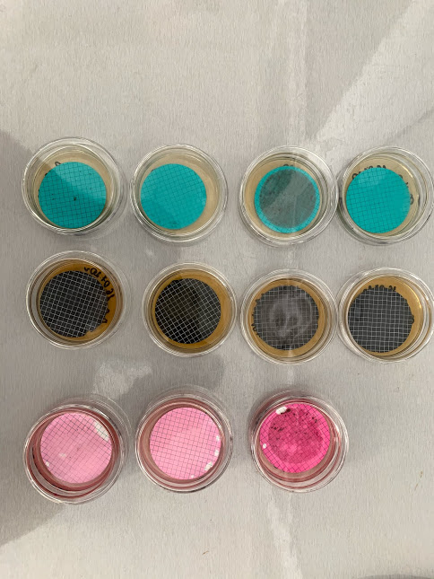

Рисунок 1- Микробиологический посев методом мембранной фильтрации.

**Результаты**

По истечению времени культивирования были сняты результаты и подсчитаны колонии. Результаты приведены ниже в таблице 1. Иллюстрация представлена ниже рисунок 2.

Таблица 1 -Результаты микробиологического посева

|  |  |  |  |
| --- | --- | --- | --- |
| Образцы | ОМЧ  72 ч. при 30о | Плесень и дрожжи  120 ч. при 25 о | БГКП  24 ч. при 37о |
| Персик Нектарин | Сплошной рост, явные колонии желтого цвета/100мл | Белая плесень+вязкие колонии желтоватого оттенка/100мл | 66 КОЕ/100мл |
| Яблоко Суйслепское | Сплошной рост, явные колонии желтоватого оттенка/100мл | Сплошной рост+вязкие колонии желтоватого оттенка/100мл | Отсутствие |
| Вноград Кишмиш | Белая плесент + колонии белого цвета/100мл | Сплошной рост колонии белого цвета/100мл | Отсутствие |
| Контроль | 0КОЕ/100мл | 0 КОЕ/100мл | Отсутствие |

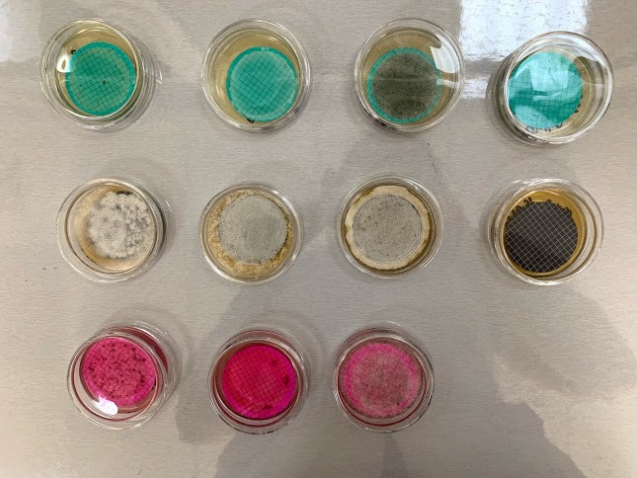

Рисунок 2 - Колонии на мембранных фильтрах*.*

Выросшие колонии были пересеяны с помощью микробиологической петли методом «зиг-загов» на соответствующие агаризованные питательные среды и инкубиированы в течении 48 ч при 30о и 25о соответственно.

Далее из полученных образцов были приготовлены препараты для микроскопирования по методу «Окрашивание по Граму». В таблице 2 приведены результаты микроскопирования и на рисунках 3-8.

Таблица 2 - Результаты микроскопирования

|  |  |  |
| --- | --- | --- |
| Образцы | ОМЧ | Плесень и дрожжи |
| Персик Нектарин | Клетки круглой формы/граммотрицательные | Мелкие палочкообразные клетки / граммположительные |
| Яблоко Суйслепское | Мелкие клетки овальной формы/ граммположительные | Клетк овальной формы/ граммположительные |
| Вноград Кишмиш | Споробразующие палочкообразные клетки / граммположительные | Плесень |

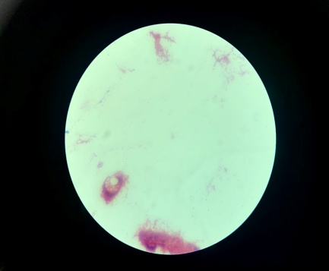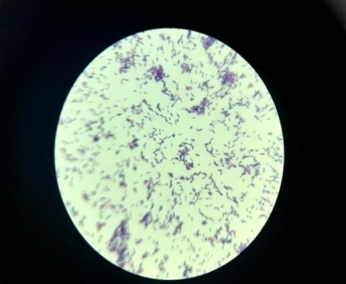

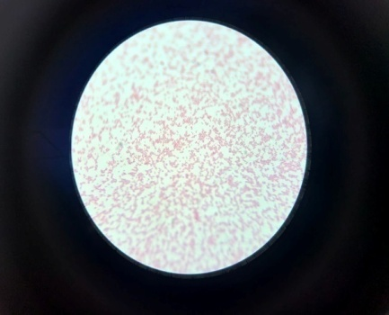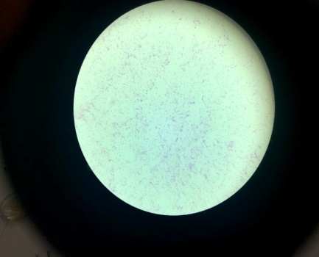

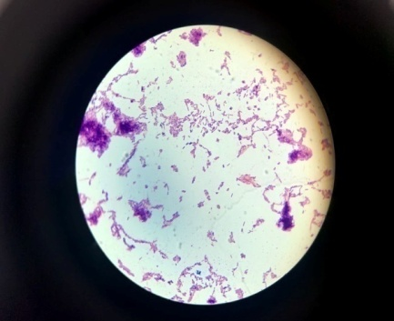

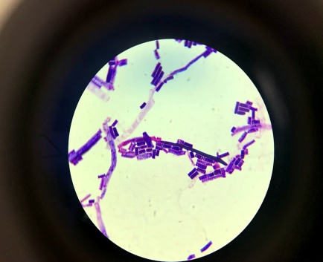

Рисунки 3-8 -Микроскопирование. Последовательность сохранена как в таблице 2

**Обсуждение**

Согласно морфологии микрорганизмов дрожжи, молочнокислые бактерии красятся по Граму (т. е. грамположительны), имеют сине-фиолетовый цвет а уксуснокислые бактерии не красятся по Граму — имеют красный цвет. Из этого следует, что на поверхности всех трех образцов плодово-ягодных культур имеются дрожжи и уксуснокислые бактерии, которыми продукты питания могут быть повсеместно заражены и не являются естественной микрофлоры для выше указанных культур.

Из полученных данных следует сделать вывод, что после созревания пловы овощей и фруктов подвергаются повсеместному контакту как при сборе, так и при транспортировке и при сбыта на рынки и продовольственные точки.

**Заключение.**

Полученные данные в ходе эксперимента показывают, что есть потенциал для широкого заражения нехарактерной микрофлорой продуктов растительного происхождения. Почти все готовые к употреблению фрукты или овощи, загрязнены патогенными микроорганизмами либо из окружающей среды, из фекалий человека или животных, либо из мест хранения. Частота вспышек желудочно-кишечных заболеваний, связанных с фруктами и овощами, по-видимому, является низкой по сравнению с продуктами животного происхождения.

Фрукты и овощи могут быть загрязнены патогенами из водоемов животных и человекаи из окружающей среды в результате производственной практики. Основным источником загрязнения кишечными палочками, как показывает практика является использование органических удобрений (например, навоз, муниципальный шлам) и вода, загрязненная фекалиями. А именно следует признать наличие риска, связанного с применением навоза и осадками сточных вод для органического производства.

Использование дополнительных послеуборочных процедур может снизить уровень загрязнения продуктов, а так же использование химических обеззараживающих веществ, которые, увы, широко не используются, за исключением хлора, и его влияние на микробную безопасность пищевых продуктов недостаточно хороша.

Фрукты и овощи могут быть заражены патогенами во время сбора урожая и при торговле, непосредственно, так как присутствует прямой контакт продавца и потребителя. Наиболее проблематичным в данном кейсе, является выявление и мониторинг эффективных контрольных критическихточек привыращивании, сборе и дальнейшей реализации фруктов и овощей.

Применение системы менеджмента качества HACCP как неотъемлемой части данной практики должна быть оценена на должном уровне и взята во внимание ради безопасности и качества потребляемых продуктов потребителями.

**СПИСОК ИСПОЛЬЗОВАННЫХ ИСТОЧНИКОВ**

1 MacLean RC, Gudelj I. Resource competition and social conflict in experimental populations of yeast. Nature, 2006.- Р. 441, 498-501.

2 F. Izgu, D. Altinbay, and A. Sertkaya, (2005) Biosci. Biotechnol. Biochem. 69, 2200. doi:10.1271/bbb.69.2200

3 Slavikova E, Vadkertiova R, Vranova D, J Basic Microbiol 2007.- Р. 47, 344–350 .

4 Егорова Т. А. (2003) Основы биотехнологии. – М.: Издательский центр «Академия»,C:208.

5 Вербина Н.М., Каптерева Ю.В. Микробиология пищевых производств. М.: Агропромиздат., 2008. – 255с.

6 Зюзина О.В., Шуняева О.Б., Муратова Е.И., Иванов О.О. Теоретические основы пищевой биотехнологии : лабораторные работы /— Тамбов: Изд-во Тамб. гос. техн. ун-та, 2006.- 48 с.

**REFFERENCES**

1 MacLean RC, Gudelj I. Resource competition and social conflict in experimental populations of yeast. Nature, 2006. 441, 498-501.

2 F. Izgu, D. Altinbay, and A. Sertkaya, (2005) Biosci. Biotechnol. Biochem. 69, 2200. doi:10.1271/bbb.69.2200.

3 Slavikova E, Vadkertiova R, Vranova D, J Basic Microbiol 2007. 47, 344-350 .

4.Egorova T.A. (2003) Fundamentals of biotechnology. - M.: Academia Publishing Center,C:208 [in Russian].

5 Verbina N.M., Kaptereva Y.V. Microbiology of food production. Moscow: Agropromizdat. 2008. – 255 p. [in Russian].

6 Zyuzina O.V., Shunyaeva O.B., Muratova E.I., Ivanov O.O. Theoretical foundations of food biotechnology: laboratory work /- Tambov: Publishing house of Tambov State Technical University, 2006.- 48 p [in Russian].

**A.A.Сапарбекова1, A.C.Латиф1, А.Б.Алтекей1**

1 М.Әуезов атындағы Оңтүстік Қазақстан университеті, Шымкент, Казахстан

**Жемістер мен көкөністердің микробиологиялық ластатқыштардың жұқтыру қаупі**

**Аннотация**

Жемістер мен көкөністер көбінесе тамақтанар алдында мұқият өңдеусіз тұтынылады. Кейбір өсімдік өнімдері ұзақ сақтау мерзімін қамтамасыз ету үшін вакуумдық пакеттерге салынған, сонымен қатар өнімнің сапасы мен қауіпсіздігін сақтайды.

Жемістер мен көкөністер табиғи патогенді емес эпифитті микрофлораны алып жүреді. Өсіру, жинау, тасымалдау және одан әрі әрекет ету кезінде оларды адам немесе жануарлар көздерінің патогендерімен бірнеше рет ластауы мүмкін. Жаңа піскен жеміс-жидек дақылдары бірқатар құжатталған тамақ ауруларының өршуіне қатысты болды. Бактериялар, вирустар және паразиттер тудыратын аурулардың өршуі эпидемиологиялық тұрғыдан көкөністер мен жемістердің кең спектрін тұтынумен байланысты болды.

Біздің зерттеуіміздің мақсаты жеміс-жидек дақылдарының ластану қаупін және осы пісіп-жетілген мәселені шешу жолдарын, атап айтқанда көкөністер мен жемістердің табиғи емес патогендік микрофлорамен ластануын бағалау болып табылады.

Түйінді сөздер: зең, ашытқы, жалпы микробиологиялық саң, менеджмент жүйесі, табиғи микрофлора, патогенді микроорганизмдер, НАССР.

**A.A. Saparbekova1, A.S. Latif1, A.B. Altekey1**

1 M.Auezov South-Kazakhstan University, Shymkent, Kazakhstan

**Risks of microbiological contamination of fruits and vegetables eaten**

**Annotation**

Fruits and vegetables are most often consumed without being thoroughly processed before consumption. Some plant foods are vacuum-packed to ensure long shelf life as well as preserving the quality and safety of the product

Fruits and vegetables carry naturally occurring non-pathogenic epiphytic microflora on their surfaces. During growth, harvesting, transport and further handling they can be repeatedly contaminated by pathogens from human or animal sources. Fresh fruit crops have been implicated in a number of documented foodborne disease outbreaks. Outbreaks of diseases caused by bacteria, viruses and parasites have been epidemiologically linked to the consumption of a wide range of fruits and vegetables.

The aim of our study is to assess the risk of contamination in fruit and berry crops and how to address this long-standing problem, namely, contamination of fruit and vegetables with unnatural pathogenic microflora.

The following fruit and berry crops common in Turkestan region were chosen for the experiment: Suislepskiy variety apples, Nectarin peach and Kishmish grapes. Bacteriological inoculation was carried out by membrane filtration of used sterile water to obtain flushes from the surface of fruit crops. All work was carried out under full aseptic conditions. The utensils, water and other equipment used in the work were sterilised in advance.

The data obtained during the experiment shows that there is a potential for widespread contamination of uncharacteristic microflora of plant products.Based on the results of the study it can be concluded that there are yeasts and acetic acid bacteria on the surface of all three samples of fruit and berry crops, which can be universally contaminated food and are not the natural microflora for the above mentioned crops. Specifically, fruits and vegetables can be contaminated with various bacterial pathogens, including Salmonella, Shigella, E. Coli O157:H7, Listeria monocytogenes and Campylobacter.

Keywords: mold, yeast, total microbiological number, management system, natural microflora, pathogenic microorganisms, HACCP.

**Сведения об авторах:**

**Сапарбекова А. А. -** биология ғылымдарының кандидаты, доцент М. Әуезов атыңдағы Оңтүстік Қазақстан Университеті, Шымкент, Қазақстан. **Сапарбекова А.А.-** кандидат биологических наук, доцентЮжно-Казахстанский Университет им.М.Ауэзова, Шымкент, Казахстан. **Saparbekova A. A**.- сandidate of Biological Sciences, Associate Professor, South Kazakhstan University named after M. Auezov, Shymkent, Kazakhstan. E-mail: [almira.saparbekova@mail.ru](mailto:almira.saparbekova@mail.ru)

**Латиф А.С. -** жаратылыстану ғылымдарының магистрі, М. Әуезов атыңдағы Оңтүстік Қазақстан Университеті, Шымкент, Қазақстан. **Латиф А.С.** - магистр естественных наук Южно-Казахстанский Университет им.М.Ауэзова, Шымкент, Казахстан. **Latif A. S**.-master of Natural Sciences, South Kazakhstan University named after M. Auezov, Shymkent, Kazakhstan. E-mail: [latif-azia@mail.ru](mailto:latif-azia@mail.ru)

**Алтекей А.Б.** – биотехнология ғылымдарының бакалаврі М. Әуезов атыңдағы Оңтүстік Қазақстан Университеті, Шымкент, Қазақстан. **Алтекей А.Б. –** бакалавр биотехнологических наук Южно-Казахстанский Университет им.М.Ауэзова, Шымкент, Казахстан. **Altekey A.B. –** bachelor of Biotechnological Science, South Kazakhstan University named after M. Auezov, Shymkent, Kazakhstan. E-mail: [altekey@mail.ru](mailto:altekey@mail.ru)

**Дата поступления рукописи в редакцию:**